永昌县第一高级中学2016—2017—2月考试卷
密 线 内 不 准 答 题
班级 姓名 考场号 座位号
高二生物 座位号______
第Ⅰ卷 (选择题，共50分)
本卷共10题，每题5分，共50分。下列各题给出的四个选项中只有一个选项符合题意。
1.下列物质不属于内环境的组成成分的是 Ziyuanku.com
A．血红蛋白 B．葡萄糖
C．CO2、O2 D．氨基酸
2.DNA复制和转录的共同点是 ( )
A.都需要解旋酶破坏氢键 B.在细胞核内进行
C.碱基互补配对原则完全相同 D.不需要ATP提供能量
3.下图为细胞中多聚核糖体合成蛋白质的示意图，下列说法正确的是 （ ）
A.该过程的模板是核糖核苷酸，⑥在①上的移动方向是从右到左
①
②
③
④
⑥

⑤
B.最终合成的肽链②③④⑤在结构上各不相同
C.合成①的场所在细胞核，合成⑥的场所在细胞质
D.该过程表明生物体内少量的mRNA可以迅速合成出大量的蛋白质
4.水母发光蛋白由236个氨基酸构成，其中Asp、Gly和Ser构成发光环，现将这种蛋白质的基因作为生物转基因的标记。在转基因技术中，这种蛋白质的作用是 （ ）
A．促使目的基因导入宿主细胞中 B．促使目的基因在宿主细胞中复制
C．使目的基因容易被检测出来 D．使目的基因容易成功表达
5.下图是真核生物信使RNA合成过程图，请根据图判断下列说法中正确的是 ( )
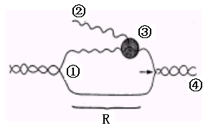


A.R所示的节段①正处于解旋状态，一般发生在分裂期。
B.图中②是以4种脱氧核苷酸为原料合成的。$来&源：ziyuanku.com
C.图中的②合成好后，通过核孔进入细胞质中与核糖体结合
并控制蛋白质的合成。
D.如果图中③表示酶分子，则它的名称是DNA聚合酶
6.当牛的卵原细胞进行DNA复制时，细胞中不可能发生( )
A．DNA的解旋 B．蛋白质的合成
C．基因突变 D．基因重组资*源%库 ziyuanku.com
7.现代生物进化理论的基本观点是( )
①种群是生物进化的单位
②生物进化的实质是种群基因频率的改变
③生物进化是长期应用的结果
④进化的根本原因是遗传
A．① B．①② C．①②③④ D．①②③
8.在一个种群中基因型为TT的个体占49%，Tt的个体占42%，tt的个体占9%。T基因和t基因的基因频率分别是( )
A．70%、30% B．49%、42% C．49%、9% D．42%、58%
9．下列不属于染色体变异的是( )
A．染色体成倍增加
B．染色体成倍减少
C．染色体多了一条或少了一条
D．减数分裂过程中染色体发生的交叉互换
10.在下列有关育种的叙述中，不正确的是 ( )
A.培育抗虫棉和培育能生产人胰岛素的大肠杆菌都是通过基因工程实现的
B.单倍体育种的原理是染色体变异，此育种原理最大的优点明显缩短育种年限
C.培育青霉菌高产菌株是利用基因突变的原理
D.培育无子西瓜和培育中国荷斯坦牛的原理相同
第Ⅱ卷 非选择题 座位号_______

非选择题（共50分）$来&源：ziyuanku.com
11．(12分)下图是人的镰刀型细胞贫血症病因的图解，请回答：
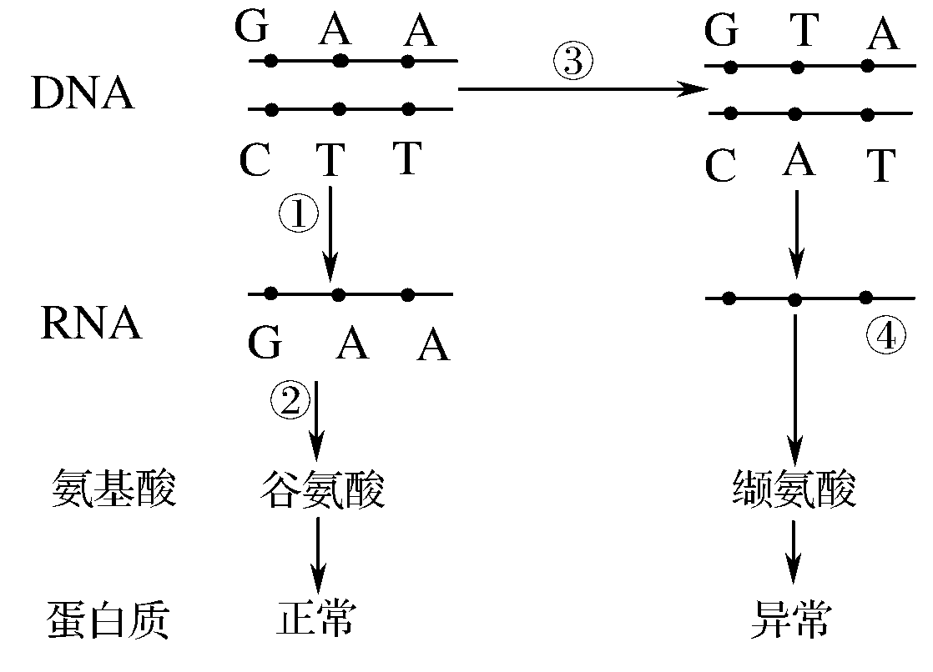
(1)过程②称为________，是以________为模板在细胞的________上进行的。
(2)过程③在细胞的________中进行，因为这一过程中一个碱基对发生了改变，最终导致合成的血红蛋白异常，这一改变称为________。
(3)决定氨基酸的密码子共有________种。
12.(12分)下图为体内细胞与内环境之间的物质交换示意图，据图回答下列问题：
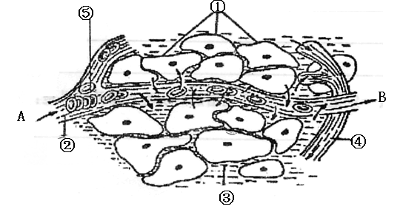

（1）此图表示细胞与周围环境的关系，其中毛细血管管壁细胞生活的具体内环境是 。（填标号）
（2）物质进出细胞的方式有多种。以氧气为例，氧从血液进入组织细胞的方式是
（3）血浆、组织液和淋巴三者之间既有密切关系，又有一定区别。一般情况下，②与③成分上的主要区别是 。
（4）②中的化学组成中有HCO3、HPO4等物质，它们对于维持 的稳定有重要意义。
（5）如果该图为肝脏组织局部结构膜式图，则B端与A端液体相比较，明显减少的物质有 明显增加的物质有 。Ziyuanku.com
13.(12分)以重组DNA技术为核心的基因工程正在改变着人类的生活。请回答下列问题。
（1）基因工程又称为__________或_______________。
（2）切割和连接DNA分子所使用的酶分别是 和 。
（3）运送目的基因进入受体细胞的载体一般选用病毒或 。后者的化学本质为____________.Ziyuanku.com
14.(14分)普通小麦中有高杆抗病（TTRR）和矮杆易感病（ttrr）两个品种，控制两对性状的基因分别位于两对同源染色体上。实验小组利用不同的方法进行了如下三组实验： 资*源%库
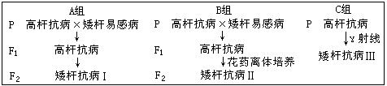
请分析回答：
（1）A组F₁获得F₂的方法是 ，F2矮杆抗病植株中不能稳定遗传的占 。
（2）Ⅰ、Ⅱ、Ⅲ三类矮杆抗病植株中，最可能产生不育配子的是 类。
（3）A、B、C三组方法中，最不容易获得矮杆抗病小麦品种的是 组，原因是 。
（4）通过矮杆抗病Ⅱ获得矮杆抗病小麦新品种的方法是 。获得的矮杆抗病植株中能稳定遗传的占 。
永昌县第一高级中学2016—2017—2月考答案
一,选择题(50分):
1-5:AADCC 6-10：DBADD
二．非选择题(每空2分,共50分)：
11. (1)翻译 信使RNA 核糖体 (2)细胞核 基因突变
(3) 61
12.⑴ ②③ ⑵ 自由扩散 ⑶②中含有较多蛋白质，③中蛋白质含量很少 ⑷PH值 ⑸氧气、营养物质等 二氧化碳，尿素等
13. （1）基因拼接技术 DNA重组技术
（2）限制性核酸内切酶（限制酶） DNA连接酶（连接酶）
（3）质粒 DNA
14. （1）自交 2/3 （2）Ⅱ （3）C 基因突变频率低且不定向
（4）秋水仙素（或低温）诱导染色体加倍 100%

